[Date]
Chère cliente, Cher client,
J'espère que votre famille et vous vous portez bien. Dans le cadre de mon engagement à vous tenir informé de la conjoncture actuelle, cette lettre comprend un récapitulatif des événements sur les marchés pendant cette semaine.
Quels ont été les développements clés cette semaine?
Les marchés boursiers canadiens et américains ont continué de fluctuer alors que les investisseurs ont évalué les possibilités d’assouplissement progressif des restrictions de confinement et d’une reprise économique rapide pour contrer les retombées de la baisse du prix du pétrole.
- Le 20 avril, les prix du pétrole américain sont tombés au-dessous de zéro pour la toute première fois, clôturant à - 37,63 $. Avec l’interruption d’une grande partie de l’économie, l’absence de la demande du pétrole a provoqué un manque d'installations d’entreposage pour le pétrole en attente de livraison. Comme prévu, la réduction de la production de l'OPEP la semaine dernière n'a pas suffi à contrer ce problème.
- Le taux d’inflation annuel du Canada a chuté à un creux de près de cinq ans en mars alors que les prix de l'essence se sont effondrés.
- Les États-Unis ont annoncé des demandes d’assurance-chômage hebdomadaires de 4,427 millions, portant le total des pertes d’emplois à plus de 26 millions au cours des cinq dernières semaines et réduisant à néant tous les progrès réalisés depuis la Grande Récession.
- La Chambre des représentants des États-Unis a adopté un projet de loi de 484 milliards de dollars destinés aux petites entreprises et aux hôpitaux pour faire face à la pandémie, ce qui porte le total des fonds accordés dans le cadre du plan d’aide des États-Unis à près de 3 billions de dollars.
- Le nombre de cas confirmés de COVID-19 dans le monde a dépassé 2,6 millions. L’Europe a continué à assouplir progressivement les restrictions dans certaines régions, tout comme certains États du sud des États-Unis.
Ces événements devraient-ils changer mon point de vue sur mes placements?
Les récentes agitations du marché ont été difficiles sur le plan émotionnel pour de nombreux investisseurs, et nous devons être fiers d’avoir suivi notre plan financier à long terme. À l’avenir, nous continuerons à être confrontés à des résultats comme ceux mentionnés ci-dessus; certains d'entre eux pourraient être positifs tandis que d’autres seront néfastes pour l’économie. Il est important de noter que ces données sont en constante évolution et qu’elles sont loin de signifier que vous devriez restructurer votre portefeuille.
Pour souligner les avantages de rester investi tant pendant les périodes favorables que les périodes difficiles, je tiens à partager avec vous le graphique ci-dessous. Peu importe l’évolution du marché dans les jours, les semaines, les mois, voire les années à venir, les expériences passées ont démontré que maintenir le cap s’est avéré avantageux à long terme. Dans cette optique, mon conseil est de rester investi alors qu’évoluent les développements comme la baisse des prix du pétrole cette semaine.

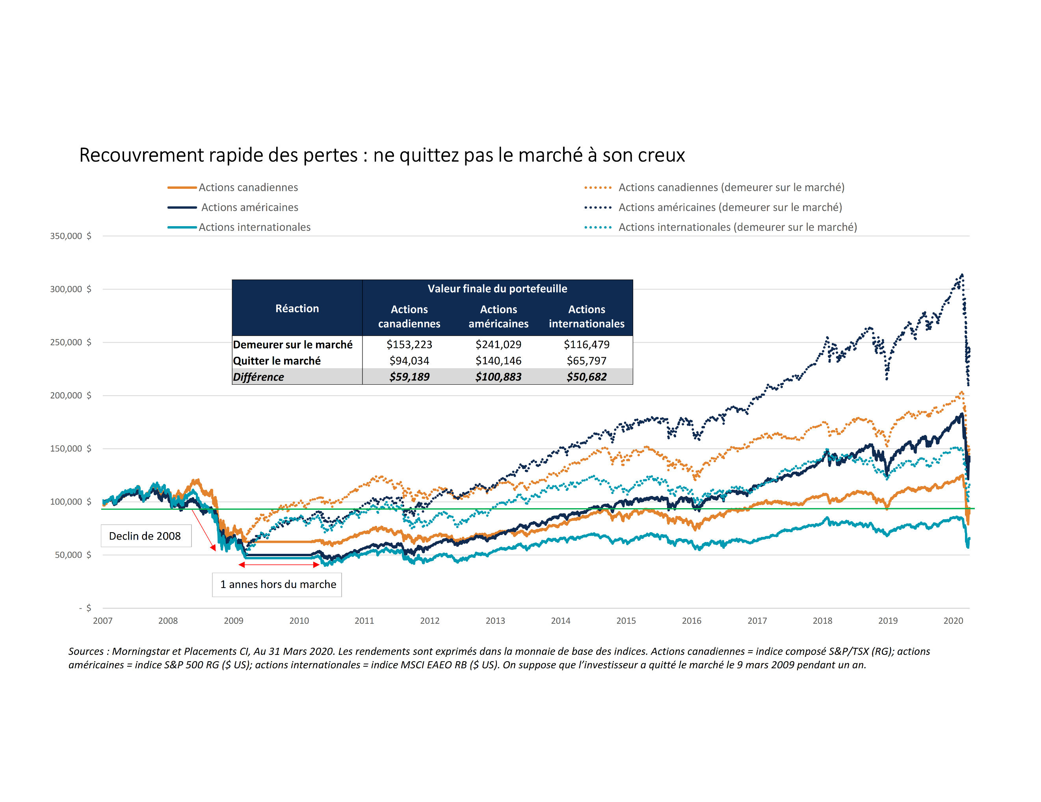

Je reste à votre disposition pour discuter de votre plan d'investissement si vous jugez cela utile. N’hésitez pas à communiquer par téléphone avec moi, au xxx-xxx-xxxx.

Meilleures salutations,

[Nom du conseiller financier]

Sources : Sources : CI Investments Inc., Johns Hopkins University (JHU), Thomson Reuters Corporation, oilprice.com, cnbc.com, bbc.com et The Wall Street Journal.

